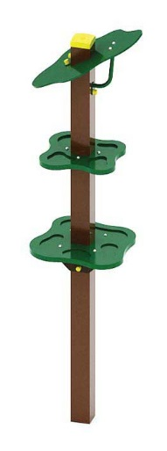 | Игровой элемент «Кормушка для птиц» 0440  Размер не менее: длина – 670 мм, ширина – 640 мм, высота – 1920 мм.  Игровой элемент состоит из стойки со столиками (не менее двух штук) и декоративным элементом, закрепленными на разной высоте.  Стойка должна быть изготовлена из калиброванного пиломатериала, сечением не менее 100х100 мм, влажность не более 12 %. В верхней части стойка имеет декоративный элемент в виде кроны дерева, изготовленный из водостойкой фанеры, толщиной не менее 9 мм, с упором для крепления, изготовленными из металлической трубы, диаметром не менее 21,3 мм.  Столики должны быть изготовлены из водостойкой фанеры толщиной не менее 9 мм, с декоративными накладками толщиной не менее 18 мм.  Используемая фанера должна быть водостойкой фанерой марки ФСФ, из лиственных пород.  При изготовлении несущих конструкций (столбов) сечением не менее 100х100мм, должна быть использована технология склейки под прессом нескольких слоев древесины.  Деревянные детали должны быть тщательно отшлифованы, кромки закруглены и окрашены яркими двухкомпонентными красками, стойкими к сложным погодным условиям, истиранию, действию ультрафиолета и специально предназначенными для применения на детских площадках, крепеж оцинкован.  Металлические элементы окрашены яркими порошковыми красками с предварительной антикоррозийной обработкой. Выступающие концы болтовых соединений должны закрываться пластиковыми заглушками.  Обязательно наличие закладных деталей для монтажа, изготовленных из: труба металлическая сечением не менее 50х25 мм, сталь листовая, толщиной не менее 3 мм.

